2

FHADIL ILHAM RACHMAN 341121059

FADEL MUHAMMAD HAFID ATAMIMI 3411211050

Kelas B

RIZAL ZULKIPLI

3411211050

SOFTWARE DESIGN DOCUMENT (SDD)

FOR SISTEM PENGELOLAAN STOCK BARANG

# DAFTAR ISI

DAFTAR ISI 3

BAB I. INTRODUCTION 7

I.1 Purpose 7

Terdapat beberapa tujuan yang dapat diidentifikasi untuk membuat Software Design Description (SDD) untuk sistem pengelolaan keuangan perusahaan kopi. SDD merupakan dokumen yang merinci desain perangkat lunak, termasuk struktur sistem, komponen, dan interaksi di antara mereka. Berikut adalah beberapa tujuan yang dapat dijadikan dasar: 7

1. Pemahaman Mendalam tentang Sistem: 7

- Memberikan pemahaman yang mendalam tentang arsitektur dan struktur perangkat lunak yang akan digunakan dalam pengelolaan keuangan perusahaan kopi. 7

- Menjelaskan secara rinci setiap komponen sistem, hubungan antara komponen, dan cara mereka berinteraksi. 7

2. Referensi untuk Pengembang 7

- Menjadi panduan bagi tim pengembang dalam mengimplementasikan fungsionalitas perangkat lunak. 7

- Memastikan bahwa setiap anggota tim memiliki pemahaman yang seragam tentang struktur dan desain sistem. 7

3. Mengukur Kualitas dan Performa: 7

- Menyediakan kriteria untuk mengukur kualitas perangkat lunak, seperti keandalan, keamanan, dan kinerja sistem. 7

- Memuat informasi tentang keputusan desain dan alasan di baliknya untuk memudahkan evaluasi dan perbaikan. 7

4. Pemeliharaan dan Pengembangan Masa Depan: 7

- Menyediakan landasan untuk pemeliharaan sistem di masa mendatang dengan menyajikan desain yang modular dan dapat diperluas. 7

- Memberikan panduan bagi pengembang yang akan menambahkan fitur baru atau mengembangkan sistem secara lebih lanjut. 7

5.Kepatuhan dan Keamanan: 7

- Menyediakan rincian tentang langkah-langkah keamanan yang diterapkan dalam desain perangkat lunak untuk melindungi informasi keuangan perusahaan. 7

- Memastikan bahwa sistem mematuhi standar keamanan dan regulasi yang berlaku. 7

6. Komunikasi dengan Pihak Terkait: 8

- Menyajikan dokumentasi yang dapat digunakan untuk berkomunikasi dengan pemangku kepentingan, seperti manajemen perusahaan atau pihak eksternal yang terlibat dalam pengelolaan keuangan. 8

7. Pelatihan dan Pemahaman Pengguna: 8

- Menyediakan informasi yang memudahkan pelatihan pengguna tentang cara menggunakan sistem. 8

- Menjelaskan antarmuka pengguna dan fitur-fitur utama yang dapat membantu pengguna memahami fungsionalitas sistem. 8

8. Manajemen Risiko: 8

- Menilai dan mengelola risiko-risiko yang terkait dengan desain dan implementasi perangkat lunak. 8

- Menyediakan strategi untuk mengatasi masalah yang mungkin muncul selama pengembangan atau pemeliharaan sistem. 8

Dengan merinci tujuan ini dalam SDD, Anda dapat memastikan bahwa dokumen tersebut tidak hanya berfungsi sebagai panduan teknis bagi pengembang, tetapi juga sebagai alat komunikasi yang efektif dan panduan strategis untuk pengelolaan keuangan perusahaan kopi. 8

I.2 Scope 8

Lingkup Aplikasi Sistem Keuangan untuk Perusahaan Kopi mencakup: 8

1. Manajemen Keuangan: 8

- Pencatatan Transaksi: Aplikasi akan mencatat setiap transaksi keuangan, termasuk penjualan, pengeluaran, dan transaksi lainnya yang terkait dengan keuangan perusahaan kopi. 8

- Pelacakan Pendapatan: Sistem akan memberikan laporan secara periodik tentang pendapatan perusahaan, memperlihatkan performa penjualan harian, mingguan, bulanan, dan tahunan. 8

- Pelacakan Pengeluaran: Aplikasi akan membantu dalam memantau dan mengelola pengeluaran perusahaan, seperti pembelian bahan baku, gaji karyawan, dan biaya operasional lainnya. 8

2. Manajemen Inventaris: 8

Pelacakan Stok Bahan Baku: Aplikasi akan memantau persediaan bahan baku seperti kopi, susu, gula, dan item lain yang digunakan dalam persiapan menu. 8

-Pengelolaan Persediaan Barang Jadi: Sistem akan membantu mengelola inventaris produk jadi, memastikan ketersediaan menu yang cukup untuk memenuhi permintaan pelanggan. 8

3. Pemrosesan Transaksi Pembayaran: 8

- Integrasi Sistem Pembayaran: Aplikasi akan mendukung berbagai metode pembayaran, termasuk pembayaran tunai, kartu kredit, dan pembayaran digital lainnya. 8

- Struk Pembayaran: Setiap transaksi pembayaran akan menghasilkan struk yang dapat dicetak atau dikirimkan melalui email kepada pelanggan. 9

4. Pelaporan Keuangan: 9

- Laporan Keuangan: Aplikasi akan menyediakan laporan keuangan yang komprehensif, termasuk laba rugi, neraca, dan arus kas, untuk membantu pemilik atau manajemen dalam membuat keputusan strategis. 9

- Analisis Keuangan: Sistem akan memberikan alat analisis untuk mengevaluasi kinerja keuangan perusahaan, mengidentifikasi tren, dan mengambil tindakan yang sesuai. 9

5. Integrasi dengan Aplikasi Pemesanan: 9

- Integrasi dengan Aplikasi Pelayanan Pemesanan: Sistem keuangan akan terintegrasi dengan aplikasi pemesanan cafe untuk memastikan akurasi dan konsistensi data antara transaksi pemesanan dan catatan keuangan. 9

I.3 Overview 9

Dalam konteks Sistem Keuangan untuk sebuah perusahaan kopi, Financial System Overview (FSO) adalah dokumen yang merinci perancangan perangkat lunak yang akan digunakan sebagai panduan dalam mengelola aspek keuangan perusahaan tersebut. Dokumen ini akan merangkum fungsionalitas sistem keuangan, struktur perangkat lunak, dan desain keseluruhan dari aplikasi yang akan dibangun. 9

Sistem keuangan ini dirancang untuk menyederhanakan dan meningkatkan pengelolaan keuangan perusahaan kopi, termasuk pengelolaan transaksi, pencatatan keuangan, analisis keuangan, dan pelaporan. 9

Dengan adanya sistem keuangan ini, diharapkan proses manajemen keuangan perusahaan dapat menjadi lebih efisien, akurat, dan terorganisir. Sistem ini akan menyediakan fungsi untuk mencatat semua transaksi keuangan, termasuk penjualan produk, pembelian bahan baku, pengeluaran operasional, dan lainnya. Selain itu, sistem ini akan memberikan kemampuan untuk melakukan analisis keuangan yang mendalam, memantau kinerja keuangan, dan menghasilkan laporan keuangan secara sistematis. 9

Keamanan dan keakuratan data akan menjadi prioritas utama dalam perancangan sistem ini untuk memastikan keuangan perusahaan terlindungi dan terkelola dengan baik. Integrasi dengan sistem lain yang digunakan oleh perusahaan juga akan diperhatikan agar terjadi sinkronisasi data yang baik antara berbagai departemen. 9

Dengan implementasi sistem keuangan ini, diharapkan perusahaan kopi dapat mengoptimalkan pengelolaan keuangan mereka, mengurangi risiko kesalahan pencatatan, dan memberikan informasi yang diperlukan bagi para pemangku kepentingan perusahaan. 9

I.4 Reference 10

I.5 Definition and Acronyms 11

BAB II. SYSTEM OERVIEW 13

BAB III. APPLICATION DESIGN 15

III.1 Usecase Scenario 15

III.2 Activity Diagram 21

BAB V. USER INTERFACE DESIGN 2

BAB VI. INTERFACE REQUIREMENT 3

VI.1 User Interface 3

VI.2 Hardware Interface 3

VI.3 Software Interface 5

VI.4 Communication Interface 6

# BAB I. INTRODUCTION

## Purpose

## Terdapat beberapa tujuan yang dapat diidentifikasi untuk membuat Software Design Description (SDD) untuk sistem pengelolaan keuangan perusahaan kopi. SDD merupakan dokumen yang merinci desain perangkat lunak, termasuk struktur sistem, komponen, dan interaksi di antara mereka. Berikut adalah beberapa tujuan yang dapat dijadikan dasar:

## 1. Pemahaman Mendalam tentang Sistem:

## - Memberikan pemahaman yang mendalam tentang arsitektur dan struktur perangkat lunak yang akan digunakan dalam pengelolaan keuangan perusahaan kopi.

## - Menjelaskan secara rinci setiap komponen sistem, hubungan antara komponen, dan cara mereka berinteraksi.

## 2. Referensi untuk Pengembang

## - Menjadi panduan bagi tim pengembang dalam mengimplementasikan fungsionalitas perangkat lunak.

## - Memastikan bahwa setiap anggota tim memiliki pemahaman yang seragam tentang struktur dan desain sistem.

## 3. Mengukur Kualitas dan Performa:

## - Menyediakan kriteria untuk mengukur kualitas perangkat lunak, seperti keandalan, keamanan, dan kinerja sistem.

## - Memuat informasi tentang keputusan desain dan alasan di baliknya untuk memudahkan evaluasi dan perbaikan.

## 4. Pemeliharaan dan Pengembangan Masa Depan:

## - Menyediakan landasan untuk pemeliharaan sistem di masa mendatang dengan menyajikan desain yang modular dan dapat diperluas.

## - Memberikan panduan bagi pengembang yang akan menambahkan fitur baru atau mengembangkan sistem secara lebih lanjut.

## 5.Kepatuhan dan Keamanan:

## - Menyediakan rincian tentang langkah-langkah keamanan yang diterapkan dalam desain perangkat lunak untuk melindungi informasi keuangan perusahaan.

## - Memastikan bahwa sistem mematuhi standar keamanan dan regulasi yang berlaku.

## 6. Komunikasi dengan Pihak Terkait:

## - Menyajikan dokumentasi yang dapat digunakan untuk berkomunikasi dengan pemangku kepentingan, seperti manajemen perusahaan atau pihak eksternal yang terlibat dalam pengelolaan keuangan.

## 7. Pelatihan dan Pemahaman Pengguna:

## - Menyediakan informasi yang memudahkan pelatihan pengguna tentang cara menggunakan sistem.

## - Menjelaskan antarmuka pengguna dan fitur-fitur utama yang dapat membantu pengguna memahami fungsionalitas sistem.

## 8. Manajemen Risiko:

## - Menilai dan mengelola risiko-risiko yang terkait dengan desain dan implementasi perangkat lunak.

## - Menyediakan strategi untuk mengatasi masalah yang mungkin muncul selama pengembangan atau pemeliharaan sistem.

## Dengan merinci tujuan ini dalam SDD, Anda dapat memastikan bahwa dokumen tersebut tidak hanya berfungsi sebagai panduan teknis bagi pengembang, tetapi juga sebagai alat komunikasi yang efektif dan panduan strategis untuk pengelolaan keuangan perusahaan kopi.

## Scope

## Lingkup Aplikasi Sistem Keuangan untuk Perusahaan Kopi mencakup:

## 1. Manajemen Keuangan:

## - Pencatatan Transaksi: Aplikasi akan mencatat setiap transaksi keuangan, termasuk penjualan, pengeluaran, dan transaksi lainnya yang terkait dengan keuangan perusahaan kopi.

## - Pelacakan Pendapatan: Sistem akan memberikan laporan secara periodik tentang pendapatan perusahaan, memperlihatkan performa penjualan harian, mingguan, bulanan, dan tahunan.

## - Pelacakan Pengeluaran: Aplikasi akan membantu dalam memantau dan mengelola pengeluaran perusahaan, seperti pembelian bahan baku, gaji karyawan, dan biaya operasional lainnya.

## 2. Manajemen Inventaris:

## Pelacakan Stok Bahan Baku: Aplikasi akan memantau persediaan bahan baku seperti kopi, susu, gula, dan item lain yang digunakan dalam persiapan menu.

## -Pengelolaan Persediaan Barang Jadi: Sistem akan membantu mengelola inventaris produk jadi, memastikan ketersediaan menu yang cukup untuk memenuhi permintaan pelanggan.

## 3. Pemrosesan Transaksi Pembayaran:

## - Integrasi Sistem Pembayaran: Aplikasi akan mendukung berbagai metode pembayaran, termasuk pembayaran tunai, kartu kredit, dan pembayaran digital lainnya.

## - Struk Pembayaran: Setiap transaksi pembayaran akan menghasilkan struk yang dapat dicetak atau dikirimkan melalui email kepada pelanggan.

## 4. Pelaporan Keuangan:

## - Laporan Keuangan: Aplikasi akan menyediakan laporan keuangan yang komprehensif, termasuk laba rugi, neraca, dan arus kas, untuk membantu pemilik atau manajemen dalam membuat keputusan strategis.

## - Analisis Keuangan: Sistem akan memberikan alat analisis untuk mengevaluasi kinerja keuangan perusahaan, mengidentifikasi tren, dan mengambil tindakan yang sesuai.

## 5. Integrasi dengan Aplikasi Pemesanan:

## - Integrasi dengan Aplikasi Pelayanan Pemesanan: Sistem keuangan akan terintegrasi dengan aplikasi pemesanan cafe untuk memastikan akurasi dan konsistensi data antara transaksi pemesanan dan catatan keuangan.

## Overview

## Dalam konteks Sistem Keuangan untuk sebuah perusahaan kopi, Financial System Overview (FSO) adalah dokumen yang merinci perancangan perangkat lunak yang akan digunakan sebagai panduan dalam mengelola aspek keuangan perusahaan tersebut. Dokumen ini akan merangkum fungsionalitas sistem keuangan, struktur perangkat lunak, dan desain keseluruhan dari aplikasi yang akan dibangun.

## Sistem keuangan ini dirancang untuk menyederhanakan dan meningkatkan pengelolaan keuangan perusahaan kopi, termasuk pengelolaan transaksi, pencatatan keuangan, analisis keuangan, dan pelaporan.

## Dengan adanya sistem keuangan ini, diharapkan proses manajemen keuangan perusahaan dapat menjadi lebih efisien, akurat, dan terorganisir. Sistem ini akan menyediakan fungsi untuk mencatat semua transaksi keuangan, termasuk penjualan produk, pembelian bahan baku, pengeluaran operasional, dan lainnya. Selain itu, sistem ini akan memberikan kemampuan untuk melakukan analisis keuangan yang mendalam, memantau kinerja keuangan, dan menghasilkan laporan keuangan secara sistematis.

## Keamanan dan keakuratan data akan menjadi prioritas utama dalam perancangan sistem ini untuk memastikan keuangan perusahaan terlindungi dan terkelola dengan baik. Integrasi dengan sistem lain yang digunakan oleh perusahaan juga akan diperhatikan agar terjadi sinkronisasi data yang baik antara berbagai departemen.

## Dengan implementasi sistem keuangan ini, diharapkan perusahaan kopi dapat mengoptimalkan pengelolaan keuangan mereka, mengurangi risiko kesalahan pencatatan, dan memberikan informasi yang diperlukan bagi para pemangku kepentingan perusahaan.

## Reference

Pada pengembangan sistem informasi (SIS), berikut adalah beberapa dokumen yang umumnya menjadi referensi dan penting dalam pengembangan perangkat lunak :

* + - Studi Kelayakan (Feasibility Study):

Dokumen yang menyelidiki kebutuhan, kelayakan, dan manfaat dari pengembangan sistem informasi. Ini membantu dalam mengevaluasi apakah pengembangan perangkat lunak tersebut layak dilakukan.

* + - Analisis Kebutuhan Pengguna (User Requirement Analysis):

Dokumen yang mengidentifikasi kebutuhan dan persyaratan pengguna untuk sistem informasi. Ini berfungsi sebagai dasar untuk merancang dan mengembangkan perangkat lunak yang memenuhi harapan dan tujuan pengguna.

* + - Spesifikasi Kebutuhan Perangkat Lunak (Software Requirement Specification):

Dokumen yang mendefinisikan secara terperinci kebutuhan fungsional dan nonfungsional dari perangkat lunak. Ini mencakup fungsi sistem, antarmuka pengguna, kinerja, keamanan, dan persyaratan lainnya.

* + - Desain Arsitektur Sistem (System Architecture Design):

Dokumen yang merancang dan menggambarkan arsitektur sistem informasi secara keseluruhan, termasuk komponen-komponen utama, hubungan antara komponen, dan aliran data.

* + - Desain Antarmuka Pengguna (User Interface Design):

Dokumen yang merancang tampilan antarmuka pengguna, termasuk tata letak, elemen antarmuka, navigasi, dan interaksi pengguna.

## Definition and Acronyms

Dalam dokumen SDD (Software Design Document), beberapa definisi dan akronim yang umumnya digunakan dalam konteks perancangan perangkat lunak adalah sebagai berikut :

1. SDD (Software Design Document)

Dokumen yang merinci desain perangkat lunak secara keseluruhan

1. UI (User Interface)

Bagian dari perangkat lunak yang berinteraksi dengan pengguna, termasuktampilan, elemen antarmuka, dan interaksi pengguna

1. UML (Unified Modeling Language)

Bahasa standar yang digunakan untuk memodelkan, merancang, dan mendokumentasikan struktur dan perilaku perangkat lunak

1. ERD (Entity-Relationship Diagram)

Diagram yang menggambarkan hubungan antara entitas dalam basis data,termasuk entitas, atribut, dan hubungan antara entitas tersebut

# BAB II. SYSTEM OERVIEW

Dalam konteks Software Design Document (SDD) untuk Sistem Keuangan Perusahaan Kopi, kita akan merujuk pada aspek keuangan yang terkait dengan operasional kafe, termasuk pencatatan transaksi penjualan, manajemen inventaris bahan baku, dan pelaporan keuangan. Sistem ini akan memberikan solusi terintegrasi untuk membantu perusahaan kopi dalam pengelolaan keuangan mereka.

2. Modul dan Fitur Sistem Keuangan

2.1 Pencatatan Transaksi Penjualan

- Mencatat setiap transaksi penjualan yang terjadi di kafe, termasuk detail pesanan, harga, dan metode pembayaran.

- Menyediakan ringkasan harian, bulanan, dan tahunan tentang pendapatan kafe.

2.2 Manajemen Inventaris Bahan Baku

- Melacak stok bahan baku seperti kopi, susu, gula, dan bahan lainnya.

- Memberikan peringatan otomatis saat stok mencapai tingkat minimum untuk mencegah kekurangan persediaan.

2.3 Pelaporan Keuangan

- Menghasilkan laporan keuangan secara berkala, termasuk laporan laba rugi, neraca, dan arus kas.

- Memungkinkan akses cepat dan mudah terhadap informasi keuangan yang relevan.

3. Proses Bisnis pada Sistem Keuangan

3.1 Penerimaan Pembayaran

1. Sistem mencatat setiap transaksi penjualan termasuk jumlah yang dibayarkan oleh pelanggan.

2. Informasi pembayaran otomatis diteruskan ke modul pencatatan transaksi.

3.2 Manajemen Inventaris

1. Setiap pesanan yang diproses akan mengurangi stok bahan baku yang terkait.

2. Sistem memberikan notifikasi jika stok bahan baku mencapai tingkat kritis.

3.3 Pelaporan Keuangan

1. Data transaksi harian, termasuk penerimaan pembayaran dan pengeluaran untuk bahan baku, diambil untuk pembuatan laporan keuangan.

2. Laporan keuangan dihasilkan secara otomatis dan tersedia untuk dilihat oleh manajemen.

4. Keamanan Sistem

- Penerapan mekanisme otentikasi untuk akses ke sistem.

- Enkripsi data transaksi dan informasi keuangan untuk menjaga keamanan data.

5. Antarmuka Pengguna

- Antarmuka yang ramah pengguna untuk memudahkan penggunaan sistem oleh staf kafe.

- Kemungkinan integrasi dengan sistem pemesanan menu untuk menyinkronkan data penjualan.

6. Pengelolaan Hak Akses

- Pengaturan hak akses berbasis peran untuk memastikan bahwa hanya personel yang berwenang yang dapat mengakses informasi keuangan sensitif.

7. Integrasi dengan Sistem Pemesanan Menu

- Sistem Keuangan akan terintegrasi dengan sistem pemesanan menu untuk menyediakan informasi yang konsisten dan terkini.

8. Pelacakan Umpan Balik

- Mekanisme untuk melacak umpan balik pelanggan terhadap transaksi pembayaran dan kualitas layanan.

9. Pembaruan dan Pemeliharaan

- Rencana pemeliharaan rutin untuk memastikan ketersediaan sistem dan keamanan data.

Sistem Keuangan Perusahaan Kopi ini dirancang untuk meningkatkan efisiensi dan akurasi dalam pengelolaan keuangan kafe. Dengan fitur-fitur yang terintegrasi, diharapkan dapat memberikan pemilik kafe dan manajemen informasi yang dibutuhkan untuk pengambilan keputusan yang lebih baik.

# BAB III. APPLICATION DESIGN

## Usecase Scenario

Nama Use Case: Manajemen Produksi dan Penjualan

Aktor Utama: Admin Produksi

Tujuan:

Admin produksi dapat mengelola produksi kopi, memantau inventaris bahan baku, dan melacak penjualan untuk meningkatkan efisiensi operasional perusahaan kopi.

Aktor Pendukung:

Karyawan Produksi

Admin Inventaris

Tim Penjualan

Sistem Pembayaran

Kondisi Sebelum:

Perusahaan kopi memiliki bahan baku yang cukup, dan tidak ada pesanan yang sedang diproses.

Kondisi Sesudah:

Produksi kopi telah dikelola dengan efisien, inventaris bahan baku terpantau, dan penjualan tercatat dengan baik.

Use Case Scenario:

Manajemen Produksi:

Admin produksi membuka sistem manajemen produksi.

Admin memantau inventaris bahan baku, seperti biji kopi, kemasan, dan bahan lainnya.

Jika stok bahan baku rendah, admin produksi dapat membuat pesanan pembelian baru.

Pemesanan Bahan Baku:

Admin produksi membuat pesanan pembelian bahan baku yang diperlukan.

Sistem mengirim pemberitahuan ke admin inventaris terkait pesanan baru.

Penerimaan dan Verifikasi Bahan Baku:

Admin inventaris menerima bahan baku dari pemasok.

Bahan baku diverifikasi untuk memastikan kualitas dan kuantitas sesuai dengan pesanan.

Proses Produksi:

Karyawan produksi mengakses pesanan produksi yang telah dibuat.

Produksi kopi dimulai, dan setiap tahap produksi dicatat dalam sistem.

Pantau Status Produksi:

Admin produksi dapat memantau status produksi secara real-time.

Jika ada kendala atau keterlambatan, admin dapat memberikan pengarahan atau mengambil tindakan korektif.

Penjualan dan Penerimaan Pesanan:

Tim penjualan menerima pesanan dari pelanggan melalui sistem atau platform penjualan online.

Pesanan dicatat dalam sistem, dan tim penjualan mempersiapkan pengiriman.

Pemantauan Penjualan:

Admin produksi dapat memantau penjualan secara keseluruhan.

Sistem mencatat setiap transaksi penjualan dan mengupdate inventaris secara otomatis.

Pelaporan Keuangan:

Admin keuangan dapat mengakses laporan keuangan yang mencakup pendapatan dari penjualan, biaya produksi, dan keuntungan bersih.

Umpan Balik Pelanggan:

Setelah pesanan diterima oleh pelanggan, sistem mencatat umpan balik pelanggan.

Umpan balik digunakan untuk evaluasi dan perbaikan proses produksi dan penjualan.

Use case scenario di atas mencakup proses produksi, manajemen inventaris, dan penjualan dalam konteks perusahaan kopi. Detail implementasi dapat disesuaikan dengan kebutuhan dan skala perusahaan kopi yang bersangkutan.

|  |  |  |  |  |
| --- | --- | --- | --- | --- |
| **Admin produksi** | **Karywan produksi** | **Admin inventaris** | **Tim penjualan** | **Admin keuangan** |
| 1. Admin memantau inventaris bahan baku, seperti biji kopi, kemasan, dan bahan lainnya. 2. Jika stok bahan baku rendah, admin produksi dapat membuat pesanan pembelian baru. |  |  |  |  |
| 1. Admin produksi membuat pesanan pembelian bahan baku yang diperlukan. 2. Sistem mengirim pemberitahuan ke admin inventaris terkait pesanan baru |  |  |  |  |
|  |  | 1. Admin inventaris menerima bahan baku dari pemasok. 2. Bahan baku diverifikasi untuk memastikan kualitas dan kuantitas sesuai dengan pesanan |  |  |
|  | 1. Karyawan produksi mengakses pesanan produksi yang telah dibuat. 2. Produksi kopi dimulai, dan setiap tahap produksi dicatat dalam sistem. |  |  |  |
|  |  |  | 9. Tim penjualan menerima pesanan dari pelanggan melalui sistem atau platform penjualan online.  10. Pesanan dicatat dalam sistem, dan tim penjualan mempersiapkan pengiriman. |  |
| 11. Admin produksi dapat memantau penjualan secara keseluruhan.  12. Sistem mencatat setiap transaksi penjualan dan mengupdate inventaris secara otomatis. |  |  |  |  |
|  |  |  |  | 13. Admin keuangan dapat mengakses laporan keuangan yang mencakup pendapatan dari penjualan, biaya produksi, dan keuntungan bersih. |

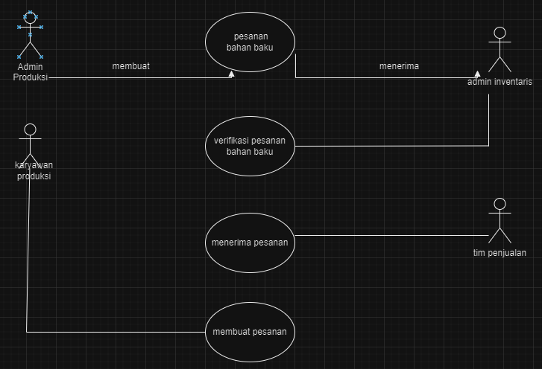

*Gambar III..3 Sequence Diagram*

## Activity Diagram

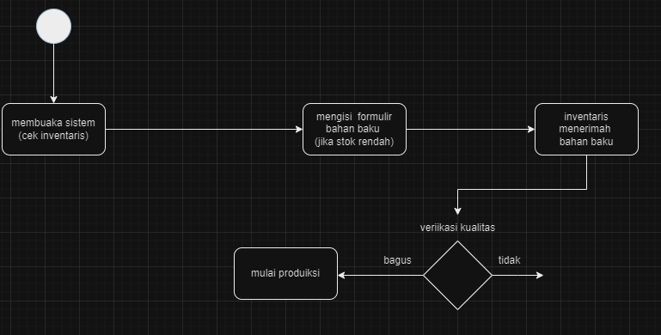

*Gambar III.4*

# BAB V. USER INTERFACE DESIGN

User Interface Design (UI Design) mengacu pada proses merancang antarmuka pengguna pada perangkat lunak, aplikasi, atau sistem lainnya. Dibawah Ini adalah User Interface dari aplikasi Bimbingan tugas akhir jurusan informatika di Universitas XYZ beserta penjelasan daritiap gambar yang ada :

* + - Tampilan Login

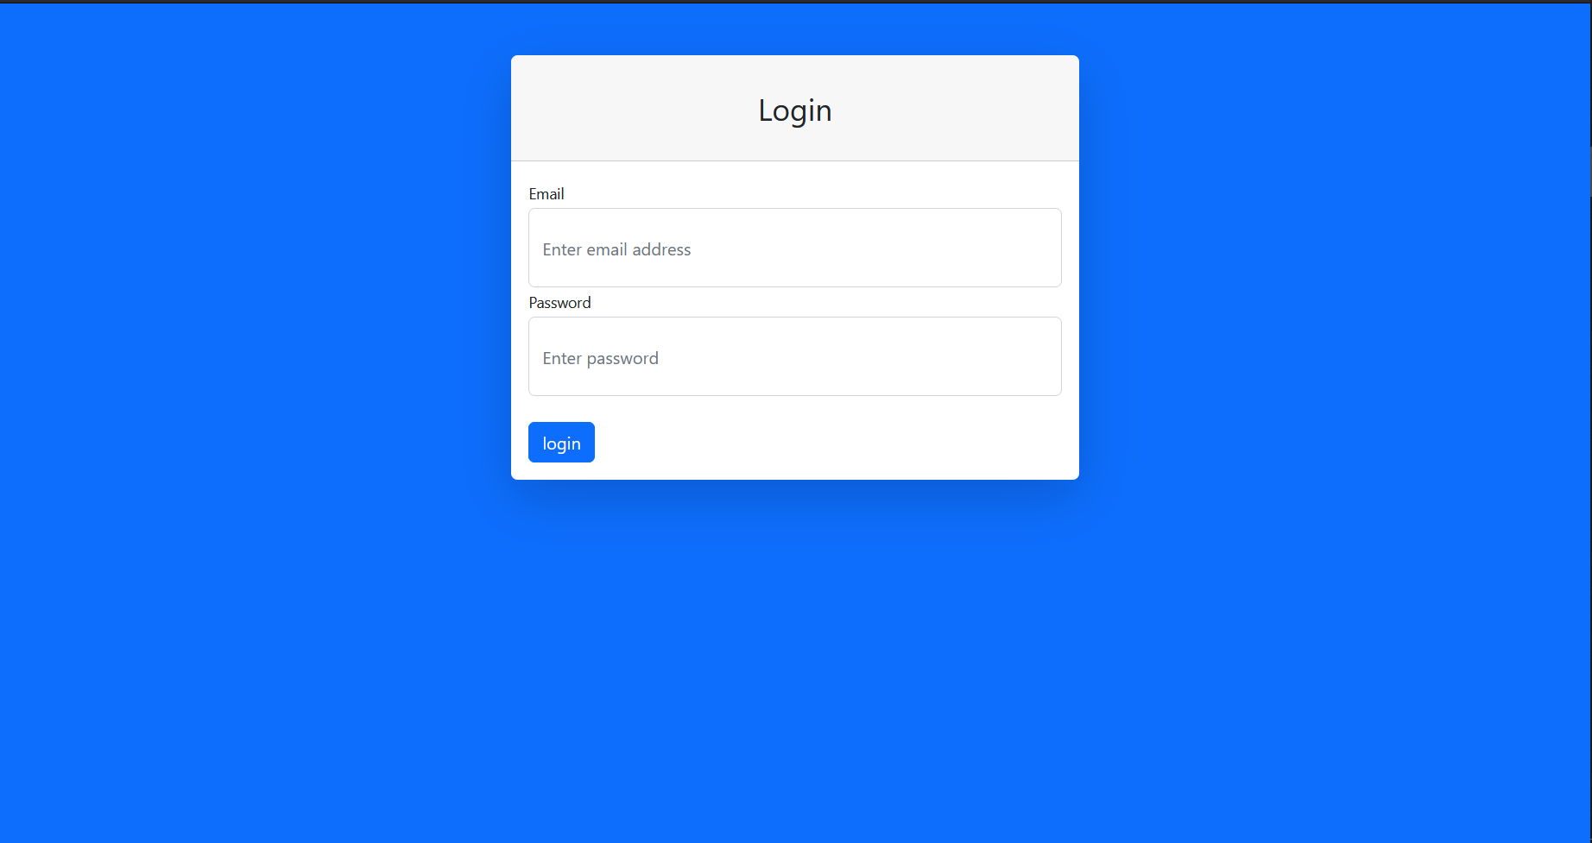

*Gambar V.1 Tampilan Login*

Gambar diatas adalah tampilan “Login”

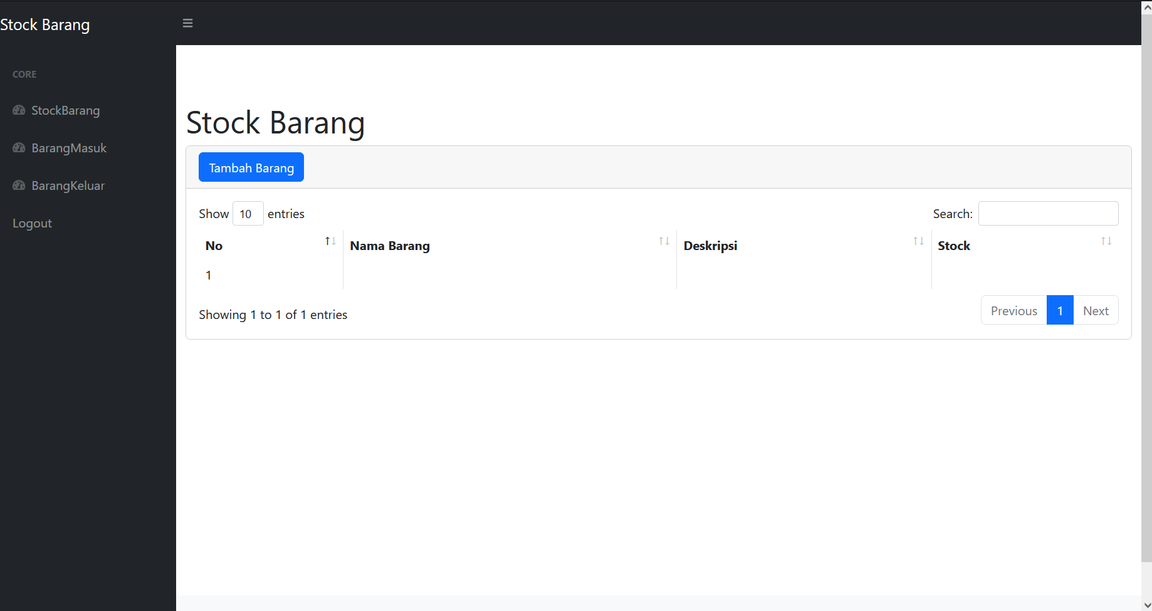

*Gambar V.1 Halaman Dashboard*

Gambar diatas adalah tampilan Home jika mahasiswa sudah berhasil masuk dengan akunnya, maka mahasiwa tersebut akan ditampilkan beberapa opsi.

# BAB VI. INTERFACE REQUIREMENT

Deskripsikan dengan rinci setiap kebutuhan antarmuka yang dibutuhkan oleh pengguna.

## User Interface

Sebagai seorang User atau pengguna dalam aplikasi manajemen administrasi tugas akhirjurusan Informatika di Universitas XYZ ini, terdapat beberapa kebutuhan antarmuka yang dibutuhkan. Berikut adalah deskripsi mengenai setiap kebutuhan antarmuka yang harus dipenuhi :

* + - Login atau Autentikasi Pengguna

Login atau Autentikasi Pengguna sangat dibutuhkan pada aplikasi manapun yang didalamnya mencakup data pribadi agar data tersebut tidak disalahgunakan. Sepertipada form login yang umum terdapat form untuk mengisi username dan password sebelum bisa masuk ke dalam halaman home aplikasi.

* + - Home

Home adalah fitur yang akan muncul jika sudah berhasil masuk atau login ke dalamaplikasi. Di dalam home terdapat beberapa fitur yaitu dapat melihat grafik IPK, pengumuman penting, dan tentu saja fitur untuk logout. Selain itu terdapat 4 buttonyaitu Bimbingan, Administrasi dan jadwal yang jika dipilih akan masuk ke dalam halaman button yang sudah dipilih.

* + - Halaman Administrasi

Halaman Administrasi berfungsi melihat data administrasi yang sudah dilunasi danyang belum dilunasi. Fitur ini sangat bermanfaat bagi mahasiswa karena dengan ini mahasiswa tidak perlu pergi ke ruangan TU dan menanyakan soal administrasi.

Alasan ditambahkan nya fitur ini karena melunasi administrasi merupakan salah satusyarat pendaftaran TA.

## Hardware Interface

Dalam aplikasi manajemen administrasi tugas akhir jurusan Informatika di Universitas XYZ,terdapat interaksi antara Perangkat Lunak (PL) dengan komponen hardware. Berikut adalah karakteristik dari setiap interface tersebut:

1. Database: Deskripsi: Interface ini memungkinkan PL berinteraksi dengan database untukmenyimpan dan mengambil data terkait tugas akhir. Karakteristik:
   * Kemampuan untuk menyimpan, mengambil, dan memperbarui data tugas akhir.
   * Koneksi yang aman dan handal dengan database.
   * Penanganan konflik dan pemulihan data yang baik.
   * Kecepatan dan kinerja yang optimal dalam mengakses dan memanipulasi data.
2. Server: Deskripsi: Interface ini digunakan oleh PL untuk berkomunikasi dengan server, yangmenyediakan layanan dan pemrosesan yang diperlukan. Karakteristik:
   * Komunikasi yang efisien dan aman antara PL dan server.
   * Skalabilitas yang baik untuk menangani jumlah pengguna dan beban kerja yangberbeda.
   * Keandalan tinggi untuk memastikan ketersediaan layanan.
   * Manajemen sumber daya yang efektif untuk mengoptimalkan kinerja.
3. Jaringan: Deskripsi: Interface ini memungkinkan PL berinteraksi dengan jaringan untukmengirim dan menerima data antara pengguna dan server. Karakteristik:
   * Koneksi jaringan yang stabil dan cepat.
   * Kompatibilitas dengan berbagai jenis jaringan, seperti Wi-Fi, Ethernet, atau jaringan seluler.
   * Keamanan data melalui protokol enkripsi yang kuat.
   * Pengelolaan bandwidth yang efisien untuk mengoptimalkan kinerja aplikasi.
4. Perangkat Input: Deskripsi: Interface ini memungkinkan pengguna memasukkan data atau perintah ke dalam PL melalui perangkat input, seperti keyboard, mouse, atau layar sentuh. Karakteristik:
   * Kompatibilitas dengan berbagai perangkat input yang umum digunakan.
   * Mendukung pengenalan dan pengolahan input dari berbagai jenis perangkat.
   * Responsif terhadap input pengguna dengan waktu respons yang cepat.
   * Validasi dan pengolahan input yang akurat.
5. Perangkat Output: Deskripsi: Interface ini memungkinkan PL menampilkan informasi kepada pengguna melalui perangkat output, seperti monitor, layar, atau speaker. Karakteristik:
   * Kompatibilitas dengan berbagai perangkat output yang umum digunakan.
   * Kemampuan untuk menampilkan informasi dengan jelas dan terstruktur.
   * Responsif terhadap perubahan data yang diperlukan untuk ditampilkan.
   * Dukungan untuk pengaturan tampilan yang dapat disesuaikan.

## Software Interface

1. Antarmuka dengan Sistem Operasi (Operating System):
   * Kompatibilitas dengan berbagai versi sistem operasi, seperti Windows, macOS Big Sur,atau Ubuntu 20.04 dan Android.
   * Pemanfaatan fitur dan API sistem operasi yang sesuai dengan versi yang digunakan.
   * Kepatuhan terhadap standar dan pedoman pengembangan aplikasi untuk versi sistemoperasi tertentu.
2. Antarmuka dengan Database Management System (DBMS):
   * Kompatibilitas dengan DBMS yang digunakan, seperti MySQL 8.0, PostgreSQL 13.0, atauOracle Database 19c.
   * Penggunaan bahasa pemrograman dan teknologi yang sesuai dengan versi DBMS.
   * Manajemen koneksi dan permintaan ke database dengan efisien dan aman sesuai denganversi DBMS.
   * Implementasi mekanisme keamanan dan keandalan yang direkomendasikan oleh versiDBMS.
3. Antarmuka dengan Web Server:
   * Kompatibilitas dengan versi web server yang digunakan, seperti Apache 2.4, Nginx 1.18,atau Microsoft IIS 10.0.
   * Pemrosesan permintaan HTTP dan pengiriman respons secara efisien sesuai dengan versiweb server.
   * Implementasi protokol keamanan seperti HTTPS dengan konfigurasi yang sesuai denganversi web server.
   * Pengelolaan sesi pengguna sesuai dengan rekomendasi versi web server yang digunakan

## Communication Interface

Dalam aplikasi manajemen administrasi tugas akhir jurusan Informatika di Universitas XYZ, Perangkat Lunak (PL) membutuhkan komunikasi dengan berbagai komponen dan layanan untuk menjalankan fungsinya dengan baik. Berikut adalah beberapa kebutuhan komunikasi yang mungkindiperlukan oleh PL dalam aplikasi tersebut:

1. Komunikasi dengan Pengguna:
   * PL perlu berkomunikasi dengan pengguna melalui antarmuka pengguna yang disediakandalam aplikasi.
   * Ini melibatkan pertukaran informasi, permintaan input, dan penyampaian hasil atau pesankepada pengguna.
   * Komunikasi ini dapat berlangsung dalam bentuk teks, grafik, atau media lainnya,tergantung pada fitur dan fungsionalitas aplikasi.
2. Komunikasi dengan Database:
   * PL perlu berkomunikasi dengan database untuk menyimpan, mengambil, dan memperbarui data terkait tugas akhir.
   * Ini melibatkan pengiriman perintah SQL atau menggunakan ORM (Object- RelationalMapping) untuk berinteraksi dengan tabel dan entitas dalam database.
   * Komunikasi ini harus aman dan efisien, dengan memperhatikan aspek keamanan danintegritas data.
3. Komunikasi dengan Layanan Eksternal:
   * PL mungkin perlu berkomunikasi dengan layanan eksternal seperti layanan email, sistemnotifikasi, layanan cloud storage, atau API pihak ketiga lainnya.
   * Contohnya, PL dapat mengirim email pemberitahuan kepada pengguna atau menggunakan layanan notifikasi untuk mengirim pesan real-time.
   * Komunikasi ini melibatkan pengiriman permintaan ke layanan eksternal dan pengolahanrespons yang diterima dari layanan tersebut.
4. Komunikasi dengan Komponen Hardware:
   * PL mungkin perlu berkomunikasi dengan komponen hardware seperti printer untukmencetak dokumen, atau perangkat input seperti scanner untuk memindai dokumen.
   * Ini melibatkan pengiriman perintah khusus ke perangkat hardware dan pengolahanrespons dari perangkat tersebut.
5. Komunikasi antara Komponen PL:
   * Dalam beberapa kasus, PL mungkin terdiri dari beberapa komponen yang berinteraksi satusama lain.
   * Misalnya, ada modul untuk manajemen tugas akhir, modul untuk pengaturan pengguna,dan modul untuk notifikasi.
   * Komunikasi antara modul-modul ini diperlukan untuk berbagi data, pemrosesan, dankoordinasi tugas yang terkait